噪音检测记录分析软件说明文档

软件标识
项目 | 内容
软件全称 | 噪音检测记录分析软件
软件简称 | 噪音检测仪
版本号 | V1.0
开发语言 | ArkTS
源程序量 | 约5000行

软件说明
本文档是噪音检测仪软件的综合说明文档，包含以下内容：
- 软件概述与功能说明
- 系统架构与技术实现
- 详细使用说明与界面操作指南
- 安装与系统要求
- 版权说明

文档版本信息
- 文档版本：V1.0
- 编制日期：2024年1月28日
- 编制人：张雨
- 审核人：张雨
- 批准人：张雨

项目基本信息

软件概述
噪音检测仪是一款基于HarmonyOS平台开发的专业噪音检测工具，采用ArkTS语言开发。本软件致力于为用户提供精确、实时的环境噪音监测服务，具备数据采集、分析、存储和展示等完整功能。

开发背景
随着城市化进程的加快，噪音污染日益成为影响人们生活质量的重要环境问题。本软件旨在为用户提供便携、准确的噪音检测工具，帮助用户了解和记录周围环境的噪音水平。

适用范围
- 个人用户日常噪音检测
- 专业环境噪音评估
- 工作场所噪音监测
- 居住环境噪音评估

参考标准
- GB 3096-2008《声环境质量标准》
- HJ 640-2012《环境噪声监测技术规范 城市声环境常规监测》

噪音级别定义
本软件采用以下噪音级别划分标准：
难以忍受（100dB以上）
  - 场景示例：喷气发动机、爆炸现场
  - 特征：立即损伤听力的危险水平
非常吵闹（80-100dB）
  - 场景示例：地铁列车、重型卡车
  - 特征：短期暴露即可能损伤听力的环境
吵闹（60-80dB）
  - 场景示例：繁忙的街道、餐厅
  - 特征：长期暴露可能影响听力的环境
一般（40-60dB）
  - 场景示例：普通对话、办公室
  - 特征：适合日常工作的环境
安静（20-40dB）
  - 场景示例：图书馆、耳语声
  - 特征：适合专注学习的安静环境
非常安静（0-20dB）
  - 场景示例：录音室、无声环境
  - 特征：极其安静的环境

系统架构设计

总体架构
系统采用分层架构设计，主要包含以下层次：
- 表现层（UI层）：DecibelMeter组件
- 业务逻辑层：AudioService、DecibelService等
- 数据访问层：RelationalStoreService
- 基础设施层：系统API调用

核心模块组成

音频采集模块
- 实现音频数据的实时采集
- 采样率44.1kHz
- FFT频谱分析
- A计权分贝值计算
- C计权分贝值计算
- Z计权分贝值计算

数据处理模块
- 实时分贝值计算
- 最大值、最小值、平均值统计
- 频谱图实时绘制
- 数据校准功能

数据存储模块
- 关系型数据库存储
- 检测记录管理
- 位置信息关联

技术实现说明

音频采集模块

音频采集
- 采样率：44.1kHz
- FFT分析：2048点FFT
- 支持A计权、C计权和Z计权
- 实时频谱分析

数据处理
- 实时分贝值计算
- 最大值、最小值、平均值统计
- 动态阈值检测
- 数据校准功能

数据存储模块

数据库设计
CREATE TABLE DECIBEL_RECORDS (
id INTEGER PRIMARY KEY AUTOINCREMENT, // 记录ID
start_time TIMESTAMP NOT NULL, // 开始时间
end_time TIMESTAMP, // 结束时间
min_value REAL, // 最小分贝值
max_value REAL, // 最大分贝值
avg_value REAL, // 平均分贝值
location TEXT, // 位置信息
note TEXT, // 备注信息
is_favorite INTEGER DEFAULT 0 // 是否收藏);

数据访问接口
- 记录创建接口：保存检测记录
- 记录查询接口：查看历史数据
- 记录更新接口：修改备注信息
- 记录删除接口：删除历史记录

性能优化

响应时间优化
- 音频采样延迟控制在50ms以内
- 界面刷新率保持60Hz
- 数据存储延迟控制在100ms以内

资源占用优化
- CPU使用率优化：采用分时处理
- 内存占用控制：及时释放不用资源
- 存储空间管理：自动清理临时文件

使用说明

主界面使用说明

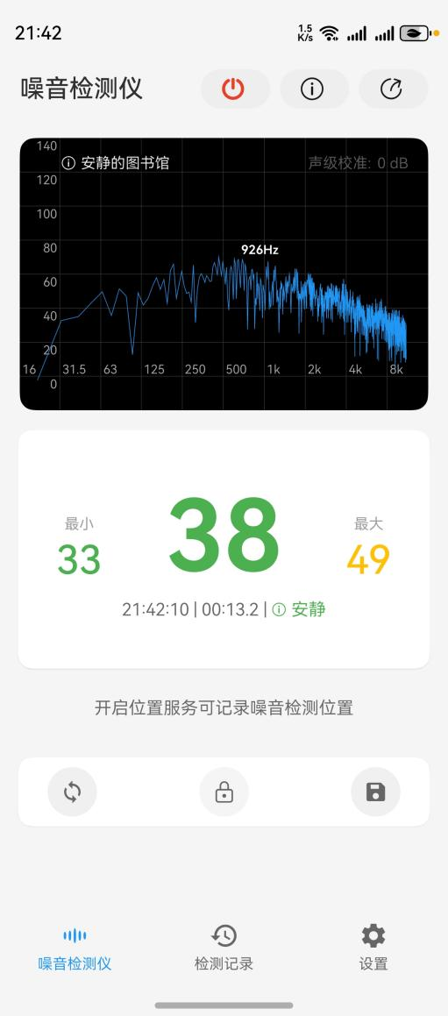

界面组成与操作
顶部工具栏
  - 开/关按钮：点击开始/停止噪音检测
  - 信息按钮：点击查看噪音标准说明
  - 分享按钮：点击分享当前检测结果
中央显示区
  - 噪音频谱图显示
  - 大型分贝值显示器：实时显示当前分贝值
  - 最大值/最小值显示
  - 检测时长显示
  - 使用说明：打开APP后数值会自动开始检测，等待数值稳定即可观察
底部功能区
  - 检测记录按钮：点击进入检测记录界面
  - 设置按钮：点击进入设置界面

设置界面使用说明

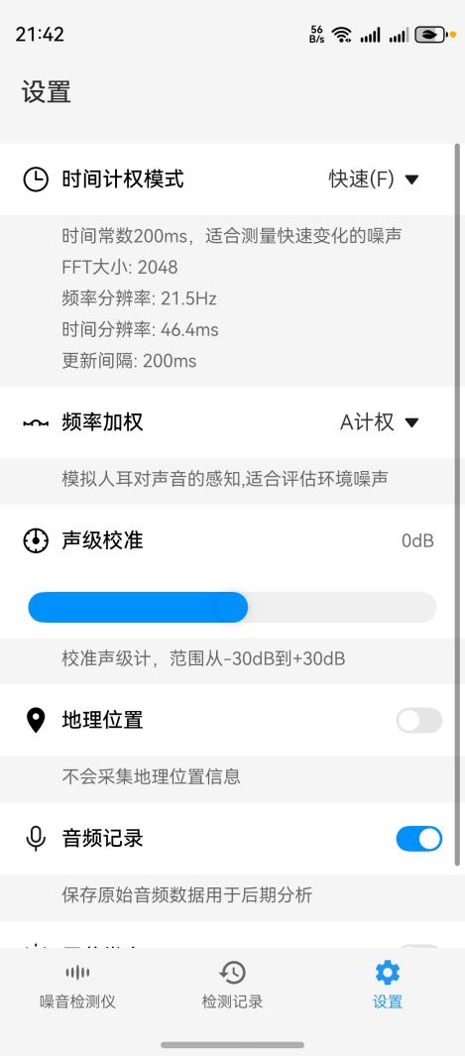

基本设置项与操作
频率加权方式设置
  - A计权：模拟人耳感知，适用于环境噪声测量
  - C计权：真实物理声压级，适用于高强度噪声
  - Z计权：无权重的原始声压级
  - 操作方法：点击选择所需计权方式，设置立即生效
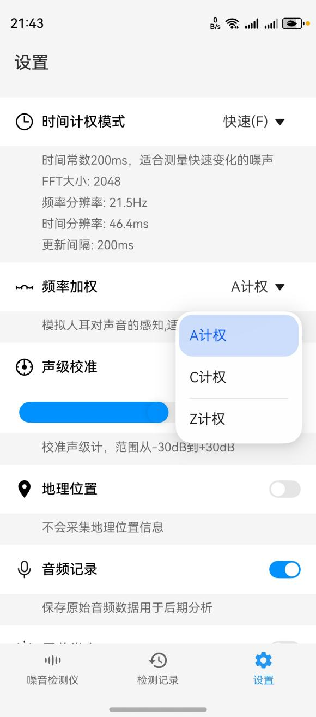
时间计权模式设置
  - 快速模式：适合短时噪音检测
  - 慢速模式：适合持续噪音监测
  - 脉冲模式：适合瞬时噪音测量
  - 操作方法：点击选择所需模式，设置立即生效
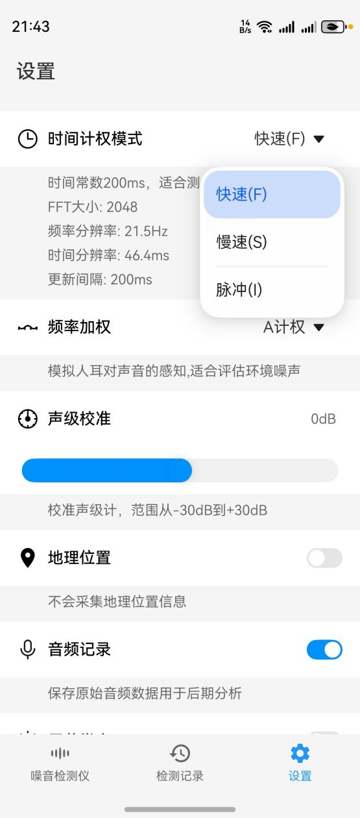
校准设置
  - 校准值调整范围：-30dB至+30dB
  - 操作方法：使用滑动条进行精确调整，可实时预览效果
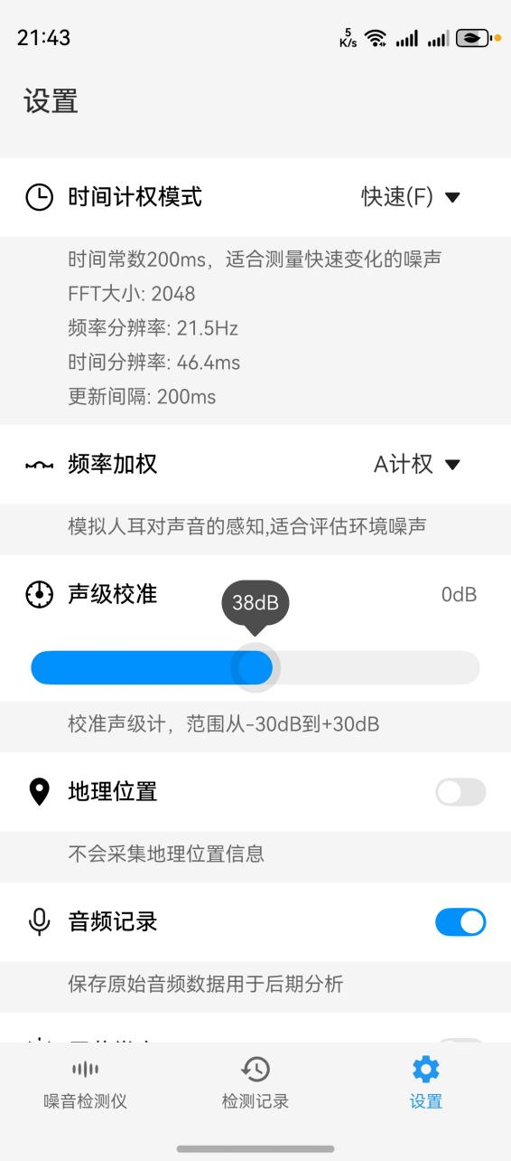

检测记录界面使用说明

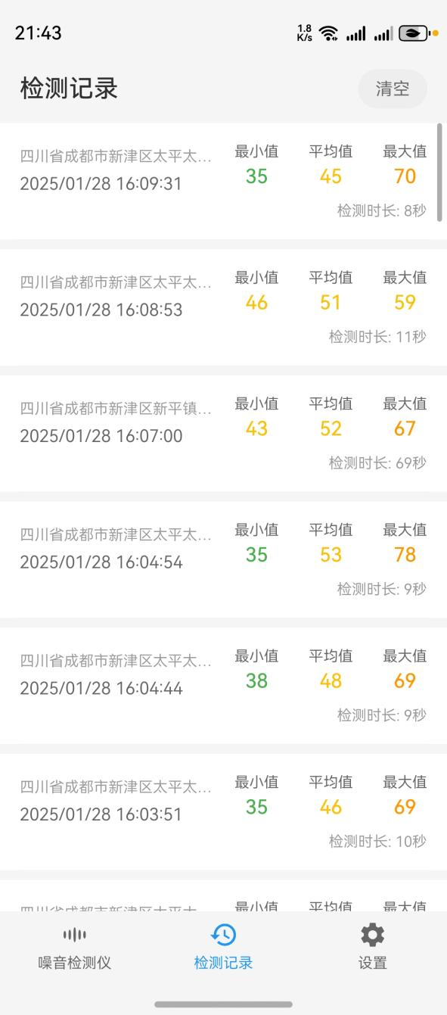

记录列表与操作
- 记录显示：按时间倒序排列
- 记录内容：显示检测时间、地点和最大值
- 收藏操作：点击星标图标收藏重要记录
- 删除操作：左滑记录项显示删除按钮
- 查看详情：点击记录项进入详情页面
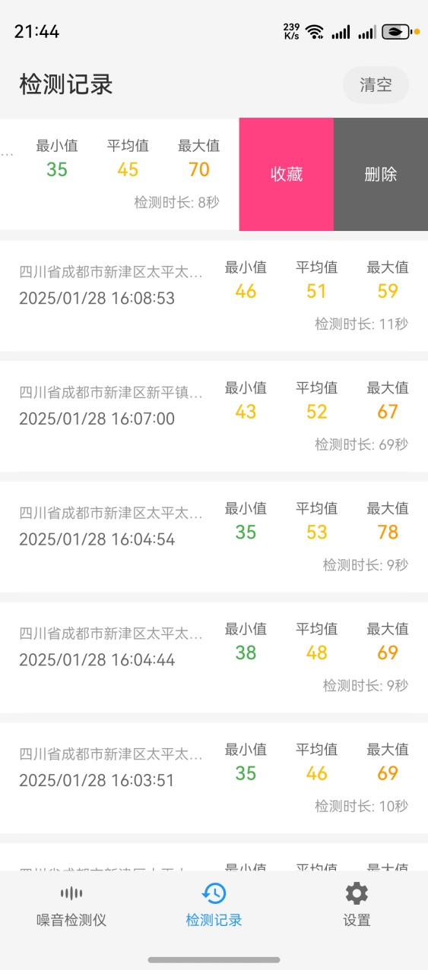

记录详情界面
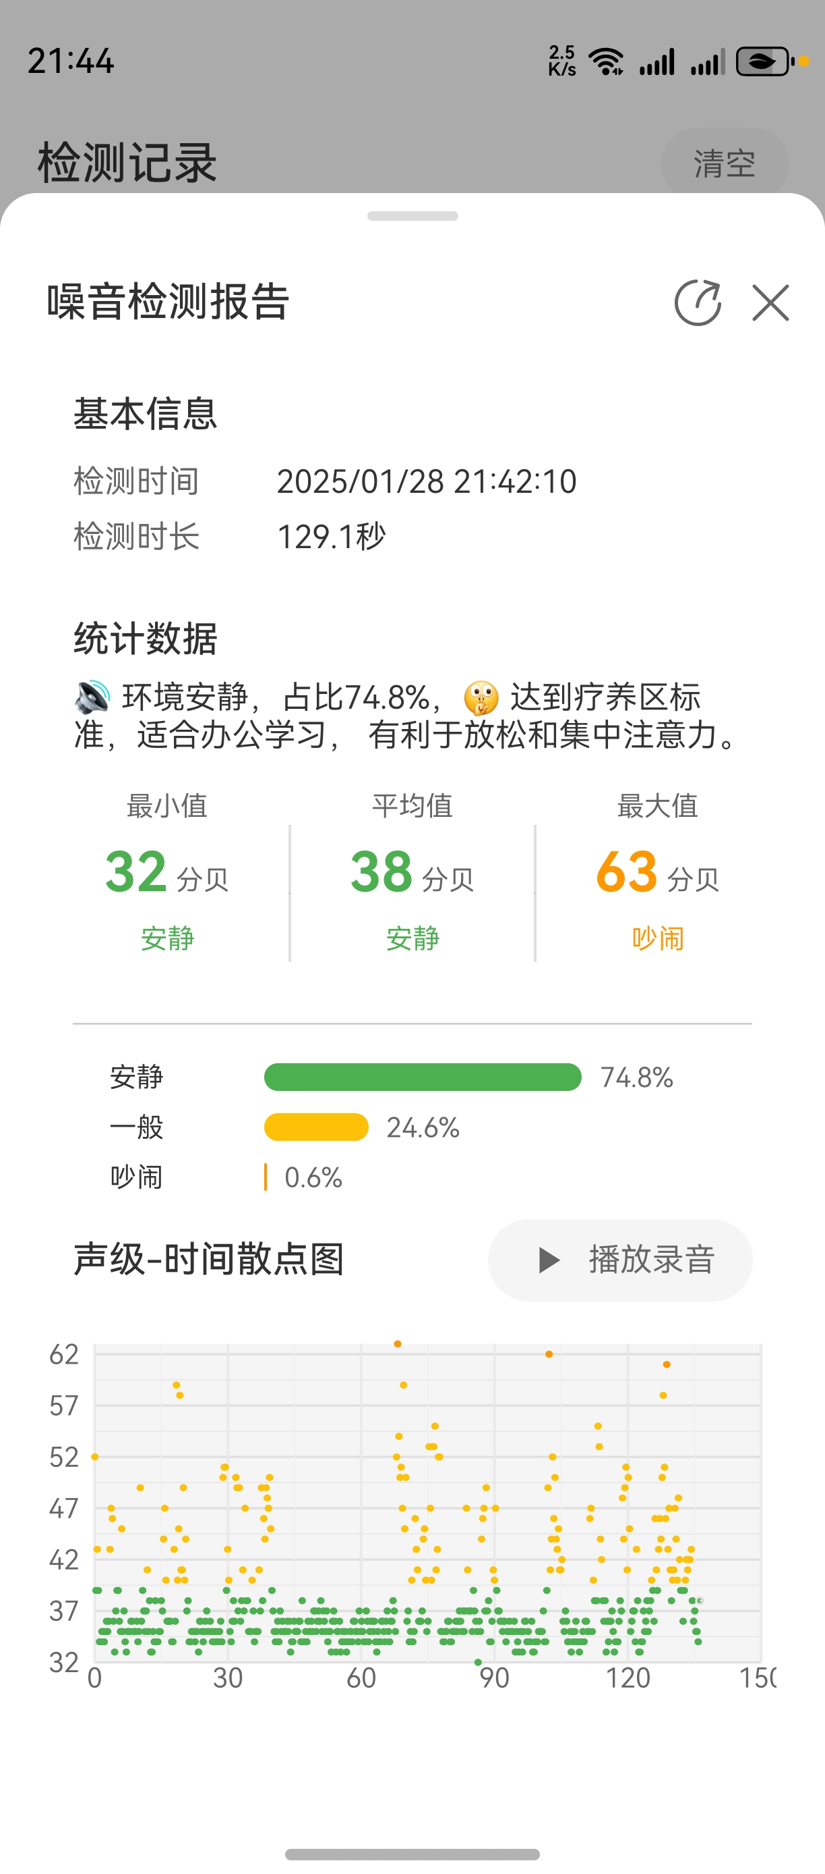
- 数据展示：完整的检测数据和图表
- 位置信息：显示检测地点（如已开启位置服务）
- 备注功能：点击备注图标添加或修改备注
- 分享功能：点击分享图标选择分享方式
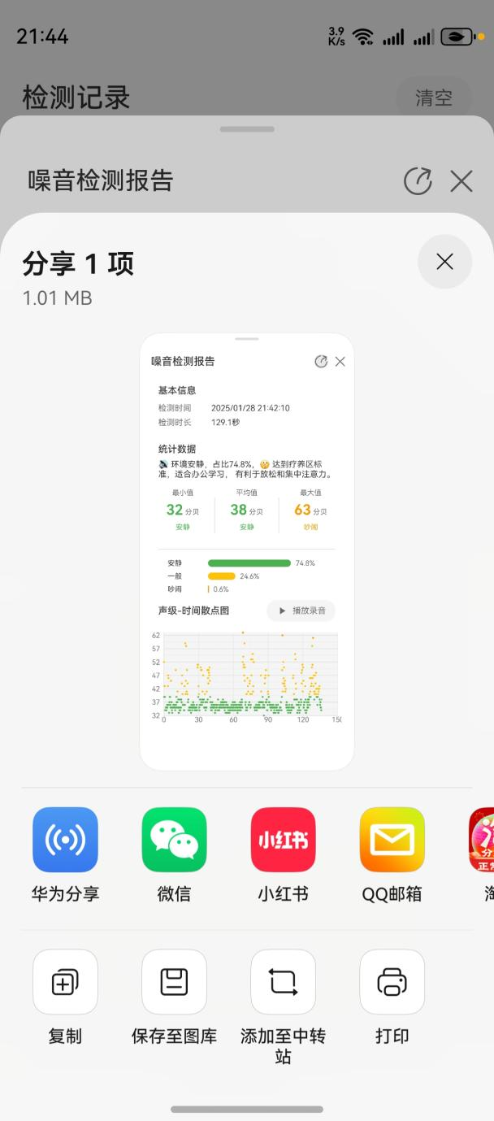

噪声标准说明界面
- 标准列表：显示不同环境的标准分贝值
- 场景说明：提供每个分贝范围的实际场景示例
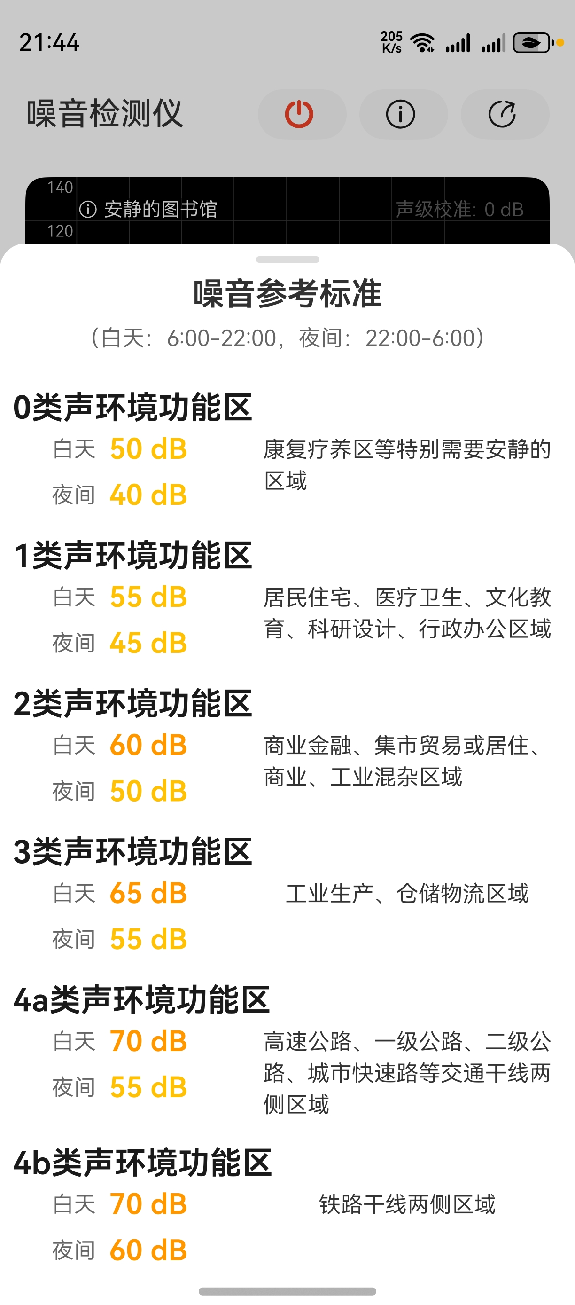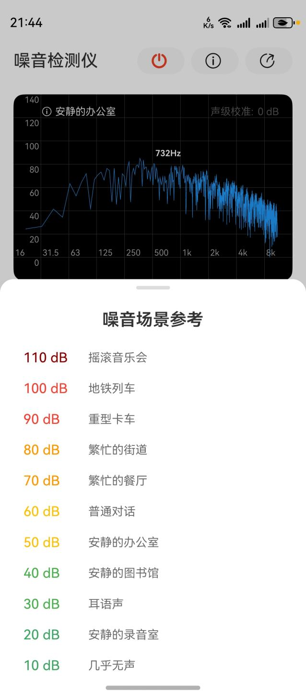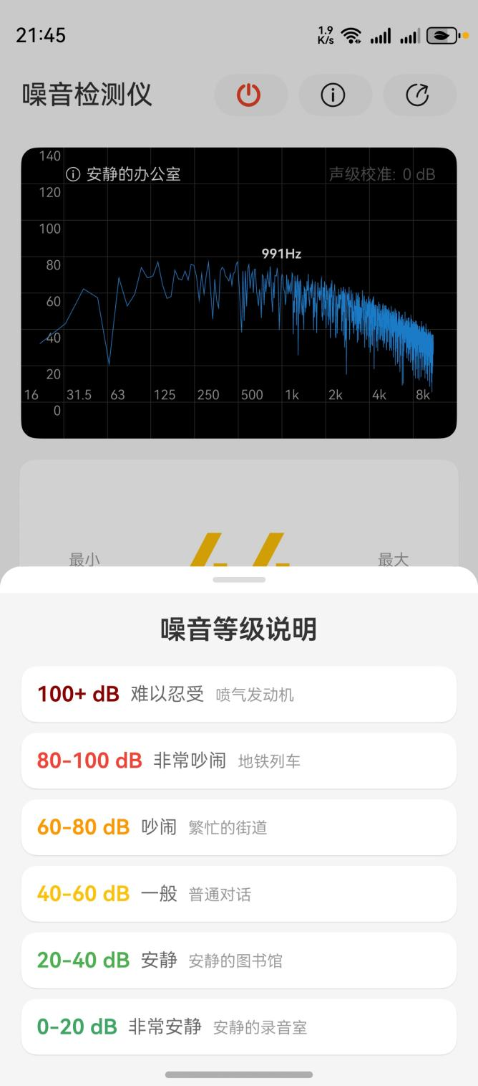

安装与系统要求

系统要求
- HarmonyOS 5.0或更高版本
- 设备需具备麦克风功能
- 建议内存2GB或以上
- 存储空间50MB以上

权限要求
- 麦克风权限：用于采集音频数据
- 位置权限（可选）：用于记录检测位置

安装步骤
- 从应用市场搜索“噪音检测”
- 点击安装
- 首次运行时授予必要权限
- 开始使用

版权说明

知识产权
本软件的所有知识产权，包括但不限于著作权、专利权、商标权等均归张雨所有。

使用授权
未经授权，任何组织或个人不得对本软件进行复制、修改、传播或用于商业用途。

附录

附录A 专业术语说明

A.1 分贝(dB)
分贝是用于测量声音强度的对数单位。0分贝代表人类可以听到的最小声音，每增加10分贝，声音强度增加10倍。

A.2 频率计权
频率计权是根据人耳对不同频率声音的敏感程度，对声音测量进行的修正：
- A计权：模拟人耳对声音的感知，适合评估环境噪声
- C计权：对低频响应更好，适合评估高声压级噪声
- Z计权：零频率计权，适合声学分析和研究

A.3 时间计权
时间计权表示声级计对声音变化的响应速度：
- 快速(FAST)：适合测量变化较快的噪声
- 慢速(SLOW)：适合测量相对稳定的噪声
- 脉冲(IMPULSE)：适合测量脉冲性噪声

附录B 噪声等级对照表
分贝范围 | 噪声等级 | 典型场景 | 详细说明
100+ dB | 难以忍受 | 喷气发动机 | 立即损伤听力的危险水平，如喷气发动机附近或爆炸现场
80-100 dB | 非常吵闹 | 地铁列车、重型卡车 | 短期暴露即可能损伤听力的环境，如地铁列车内部或摇滚音乐会前排
60-80 dB | 吵闹 | 繁忙的街道、餐厅 | 长期暴露可能影响听力的环境，如繁忙的城市街道或地铁站
40-60 dB | 一般 | 普通对话、办公室 | 适合日常工作的环境，如普通办公室或安静的咖啡厅
20-40 dB | 安静 | 图书馆、耳语声 | 适合专注学习的安静环境，如图书馆或安静的办公室
0-20 dB | 非常安静 | 录音室、无声环境 | 极其安静的环境，适合录制高质量音频，如专业录音棚

附录C 常见问题解答
Q: 如何查看不同噪音级别的参考场景？A: 在主界面上点击左上角的信息图标，可以打开噪音场景参考对话框，查看不同分贝值对应的典型场景说明。
Q: 界面上显示的颜色代表什么？A: 不同的分贝值会用不同的颜色表示：
- 绿色（0-20dB）：非常安静的环境
- 浅绿色（20-40dB）：安静环境
- 黄色（40-60dB）：一般环境
- 橙色（60-80dB）：吵闹环境
- 红色（80-100dB）：非常吵闹的环境
- 深红色（100dB以上）：难以忍受的环境
Q: 频谱显示的是什么？A: 频谱图显示了当前环境噪音的频率分布情况，可以直观地看到不同频率的声音强度。
Q: 界面上显示的场景描述是什么意思？A: 根据当前测量到的分贝值，软件会自动显示对应的典型场景描述，帮助您理解当前噪音水平。例如，30分贝对应"耳语声"，60分贝对应"普通对话"等。
Q: 如何理解测量结果？A: 界面上会实时显示当前的分贝值，并通过颜色和场景描述帮助您判断噪音水平。您可以参考噪音场景对照表来理解当前环境的噪音程度。
Q: 使用时需要注意什么？A: 为了获得准确的测量结果，建议：
- 保持手机麦克风清洁，避免遮挡
- 测量时保持手机稳定
- 避免在强风环境下测量

附录D 文档修订记录
版本号 | 修订日期 | 修订内容 | 修订人
v1.0.0 | 2025-01-28 | 初始版本创建 | 张雨
v1.0.1 | 2025-01-28 | 完善技术实现说明 | 张雨
v1.0.2 | 2025-01-28 | 更新使用说明，添加详细附录 | 张雨

附录E 开发参考资料
HarmonyOS 5.0 开发文档
  - ArkTS语言基础
  - ArkUI组件说明
  - 音频开发指南
技术规范文档
  - 声级计通用技术要求
  - 环境噪声测量规范

